- Sírvanse informar, según el párrafo 18 supra, el número de niños, niñas y adolescentes privados de un entorno familiar:

- En instalaciones de cuidado alternativo;

Estadísticas de niños, niñas y adolescentes vinculados/as a programas de atención residencial y/o ambulatorio. Año 2021.

Total de Niños, Niñas y Adolescentes intervenidos por CONANI. Año 2022.
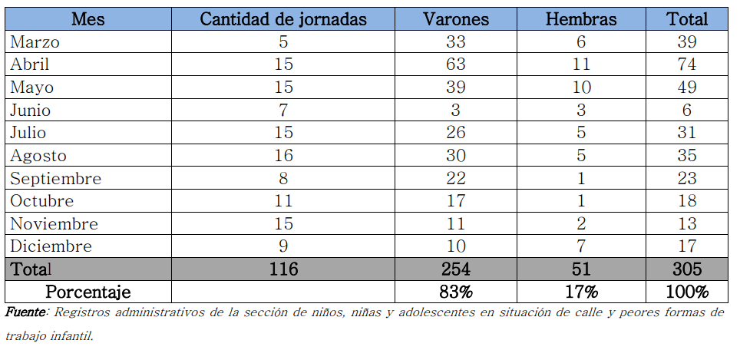
Porcentaje de Niños, Niñas y Adolescentes abordados en Jornadas de Protección, Unidad Técnica Operativa, según nacionalidad, en el período enero-diciembre del año 2022.
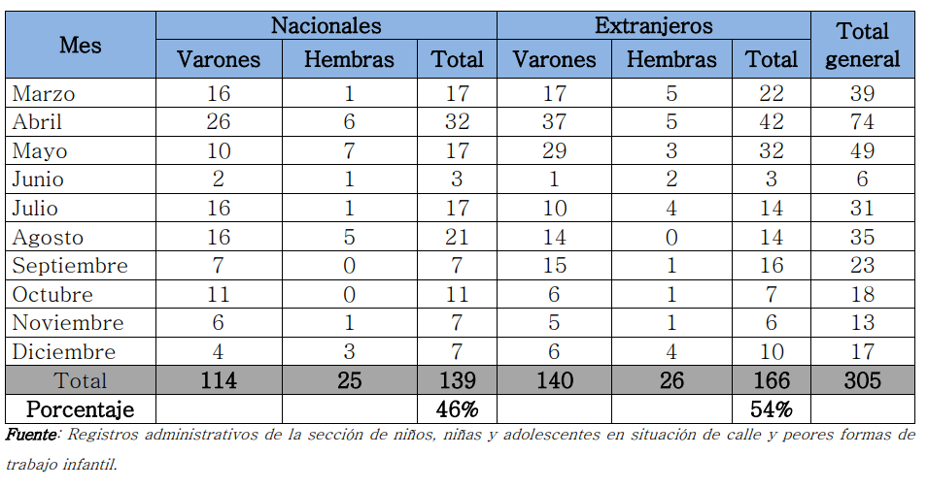

Total de Niños, Niñas y Adolescentes intervenidos por CONANI. Año 2021.
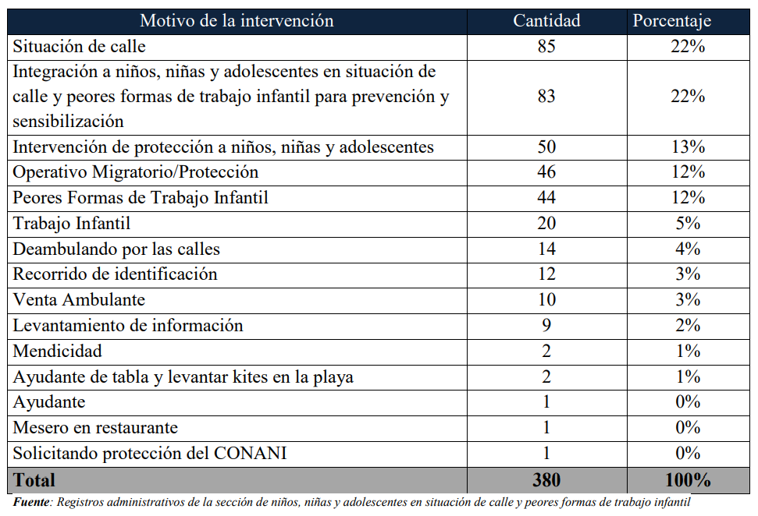

Total de Niños, Niñas y Adolescentes intervenidos por CONANI. Año 2020.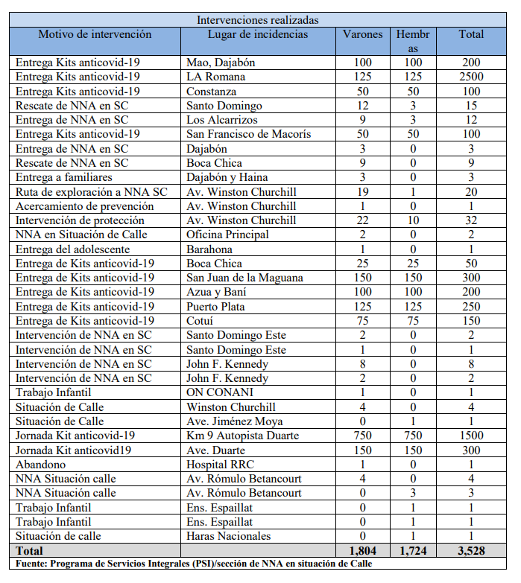
- En los Hogares de Paso;

Estadísticas de los Niños, Niñas y Adolescentes acogidos en los Hogares de Paso de CONANI. Correspondiente al año 2022:

Cantidad de casos de Niños, Niñas y Adolescentes acogidos en los Hogares de Paso, según ingreso y re ingreso, en el período enero-diciembre del año 2022.
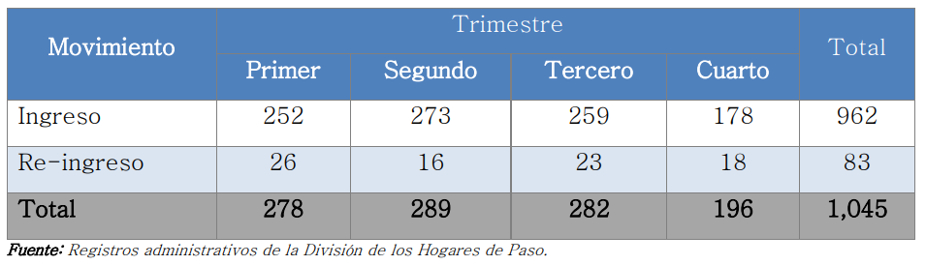

Cantidad de casos de Niños, Niñas y Adolescentes acogidos en los Hogares de Paso de CONANI, según sexo, por trimestre, en el período enero-diciembre del año 2022.
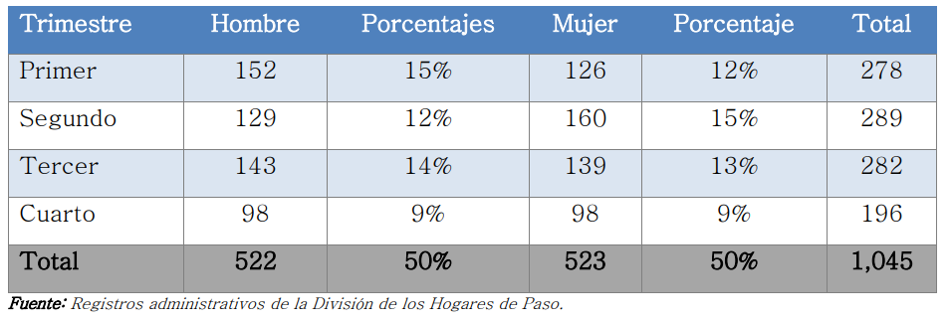

Cantidad de casos de Niños, Niñas y Adolescentes acogidos en los Hogares de Paso, según nacionalidad, en el período enero-diciembre del año 2022.
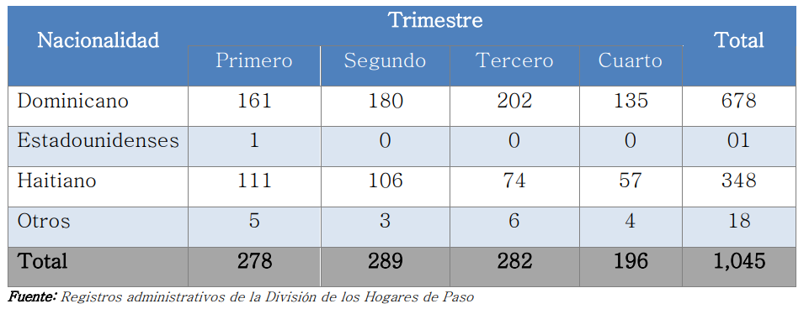

Estadísticas de los Niños, Niñas y Adolescentes acogidos en los Hogares de Paso de CONANI. Correspondiente al año 2021:

Cantidad de casos de Niños, Niñas y Adolescentes acogidos en los Hogares de Paso de CONANI, según edad y sexo, por trimestre. Año 2021
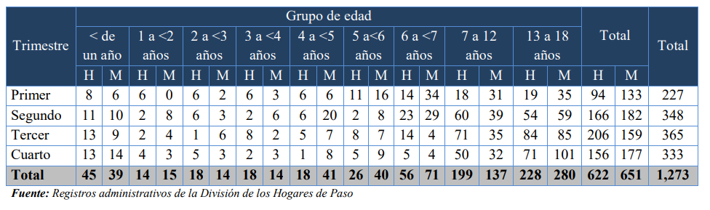

Cantidad de casos de Niños, Niñas y Adolescentes acogidos en los Hogares de Paso, según sexo, por ingreso y re ingreso. Año 2021
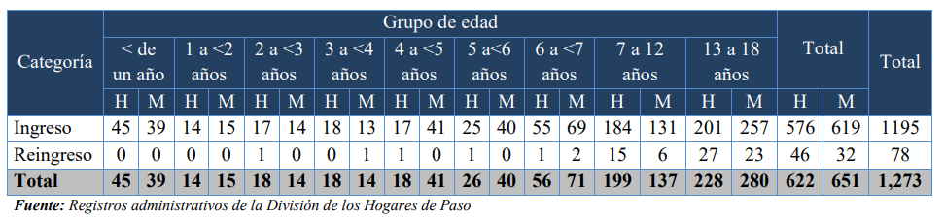

Estadísticas de los niños, niñas y adolescentes acogidos en los hogares de paso de CONANI. Correspondiente al año 2020:

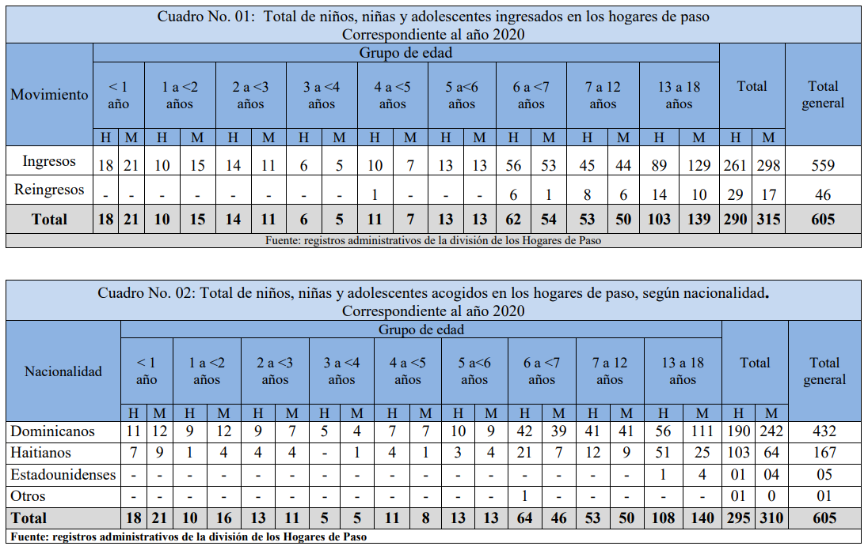
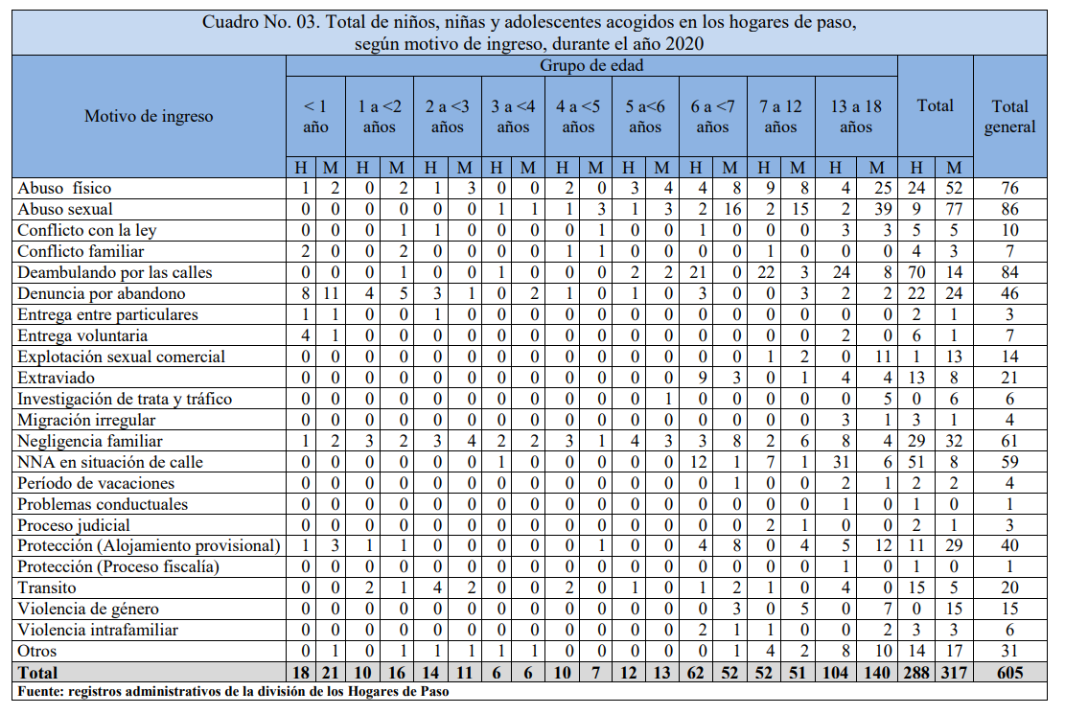

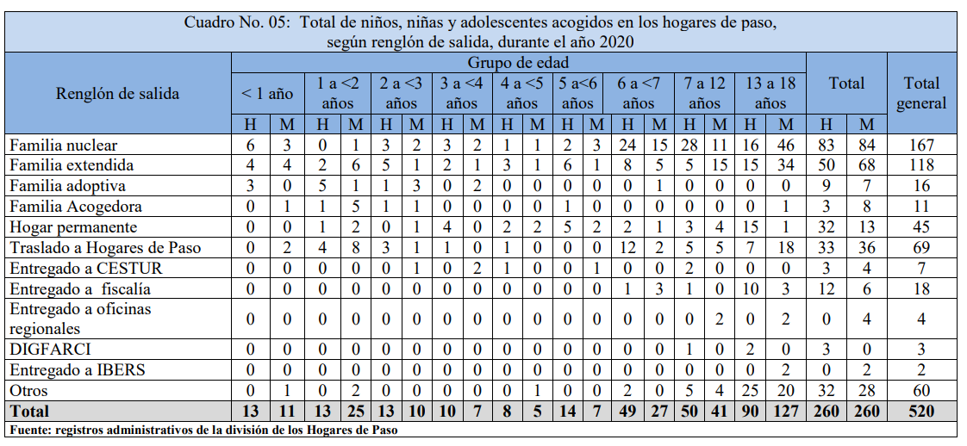

- En familias de acogida;

Total de Niños, Niñas y Adolescentes colocados en el Programa de Familias Sustitutas (Acogedora), según sexo, en el período enero-diciembre del año 2022.
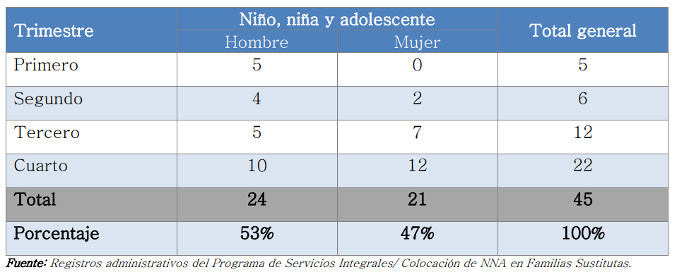
Total de Niños, Niñas y Adolescentes colocados en el Programa de Familias Sustitutas (Acogedora), según edad y sexo. Año 2021.

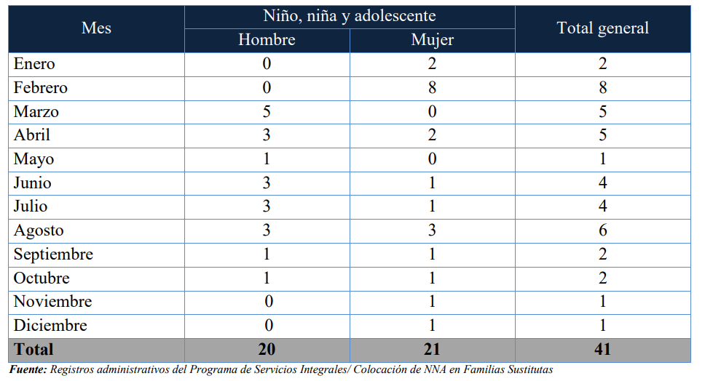

Total de Niños, Niñas y Adolescentes colocados en el Programa de Familias Sustitutas (Acogedora), según edad y sexo. Año 2020.
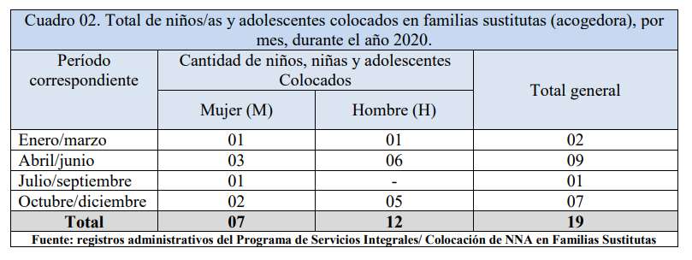

- Que han sido adoptados.


